На правах рукописи

ОСОКИНА Ольга Анатольевна

ФОРМИРОВАНИЕ КЛЮЧЕВЫХ ОБРАЗОВАТЕЛЬНЫХ
КОМПЕТЕНЦИЙ У УЧАЩИХСЯ СТАРШИХ КЛАССОВ В ПРОЦЕССЕ РАЗВИВАЮЩЕГО ОБУЧЕНИЯ

13.00.01 – общая педагогика, история педагогики и образования

Автореферат
диссертации на соискание учёной степени
кандидата педагогических наук

Рязань – 2010
Работа выполнена на кафедре педагогики государственного образовательного учреждения высшего профессионального образования Московской области «Коломенский государственный педагогический институт»
Научный руководитель: | доктор педагогических наук, профессор  ВЯЛИКОВА Галина Сергеевна
Официальные оппоненты: | доктор педагогических наук, профессор  ГРЕБЁНКИНА Лидия Константиновна,  ГОУ ВПО «Рязанский государственный  университет имени С.А. Есенина»
кандидат педагогический наук
ИГНАТОВА Ольга Алексеевна,
МОУ «Информационно-диагностический
(методический) центр» г. Рязани»
Ведущая организация: | ГОУ ВПО «Калужский государственный  педагогический университет имени  К.Э. Циолковского»
Защита состоится «26» января 2010 г.в 13 часов на заседании диссертационного совета Д 212. 212. 01 по присуждению учёной степени доктора педагогических наук в государственном образовательном учреждении высшего профессионального образования «Рязанский государственный университет имени С.А. Есенина» по адресу: 390000, г. Рязань, ул Свободы, д. 46, ауд. 5.
С диссертацией можно ознакомиться в библиотеке государственного образовательного учреждения высшего профессионального образования «Рязанский государственный университет имени С.А. Есенина».

Текст автореферата размещён на сайте университета www.rsu.edu.ru
Автореферат разослан «___» _______________ 2009 г.

Учёный секретарь диссертационного совета _____________Б.С. Кирьяков
ОБЩАЯ ХАРАКТЕРИСТИКА РАБОТЫ
Актуальность исследования. Модернизация современного российского образования, реализуемая в рамках Национального проекта «Образование», Концепции модернизации образования на период до 2010 года, национальной образовательной инициативы «Новая школа», поставила перед отечественной педагогической наукой новые задачи, требующие изменения старой знаниевой парадигмы. Это связано с приоритетной направленностью образования на формирование личности учащегося, который должен стать полноправным членом современного чрезвычайно динамичного общества. Стремительно меняющийся мир требует от человека инициативности, особой мобилизационной готовности. Для этого необходимы не только знания, и уже не только умения их добывать, а в первую очередь, способность реализовать личностный потенциал, творчески мыслить и находить нестандартные решения. Ответ на данную задачу даёт компетентностная парадигма, в рамках которой «ключевой характеристикой образования становится не только передача знаний и технологий, но и формирование творческих компетентностей, готовности к переобучению» (Национальная образовательная инициатива «Наша новая школа»).
Начиная с 1996 года, с появлением проекта развития европейского образования «Среднее образование в Европе», вопрос теоретического обоснования и методологической разработки компетенций и компетентностей становится приоритетным. Поэтому на современном этапе появилось большое количество исследований, посвящённых изучению сущности, содержания, структуры данных образований. Среди них особую теоретическую и практическую значимость имеют научные труды В.А. Болотова, Э.Д. Днепрова, И.А. Зимней, Д.А. Иванова, О.Е. Лебедева, В.В. Серикова, И.С. Фишмана, В.Д. Шадрикова и др. При этом ряд учёных (С.Г. Воровщиков, А.Н. Дахин, Г.К. Селевко, Б.И. Хасан, Г.А. Цукерман, А.В. Хуторской и др.) придаёт особое значение разработке технологий и методик формирования образовательных компетенций, уделяя, однако, недостаточное внимание имеющимся в отечественной педагогике идеям развивающего обучения.
Тем не менее, необходимость общего развития школьников остаётся актуальной для российского образования тенденцией, реализуемой в процессе развивающего обучения, которое активно внедряется в отечественную школьную практику с 60-х годов XX века. В основу теории современного развивающего обучения легли концептуальные идеи Л.С. Выготского, П.Я. Гальперина, А.Н. Леонтьева, С.Л. Рубинштейна и др. В настоящее время в рамках данной концепции созданы авторские и коллективные дидактические системы и технологии, среди которых следует отметить: системы общего развития Л.В. Занкова и развивающего обучения Д.Б. Эльконина – В.В. Давыдова, технологию саморазвития личности учащихся А.А. Ухтомского – Г.К. Селевко, технологию личностно ориентированного развивающего обучения И.С. Якиманской, технологию «Школа 2100» на основе разработок А.А. Леонтьева, М.М. Безруких, Р.Н. Бунеева, А.А. Вахрушева, Л.Г. Петерсон, Д.А. Фарбер, В.Я. Шабес и др.
Развивающее обучение имеет множество точек соприкосновения с компетентностной парадигмой, что, прежде всего, определяется общностью целей педагогического воздействия: воспитание креативной личности, способной к решению возникающих проблем и действию в нестандартной ситуации на базе развитых личных способностей и сформированных компетенций. Взаимосвязь обусловлена также и тем, что образовательные компетенции представляют собой совокупность знаний, умений и навыков, практический опыт, овладение различными способами стандартной и творческой учебно-познавательной деятельности, способность и готовность к её осуществлению на основе сложившихся ценностно-смысловых ориентиров и внутренней мотивации личности.
Ключевые образовательные компетенции, на наш взгляд, – это необходимые универсалии, которыми учащиеся овладевают в ходе учебного процесса. Их специфика заключается в том, что они являются целью, средством и результатом общего развития личности. Отсюда очевидна диалектическая взаимосвязь двух научных областей: формирования ключевых образовательных компетенций и развивающего обучения.
Несмотря на множество существующих работ по проблемам развития личности и формирования ключевых образовательных компетенций, в педагогической науке недостаточно разработан вопрос о реализации возможностей развивающего обучения в процессе формирования указанного вида компетенций у учащихся, в частности, у старшеклассников.
В ходе исследования проблемы был выявлен ряд противоречий:
- между возможностями развивающего обучения в становлении личности и недостаточной разработанностью в педагогической теории и практике вопроса о его влиянии на формирование образовательных компетенций у учащихся старших классов;
- между необходимостью обеспечения общего развития старшеклассников в ходе формирования ключевых образовательных компетенций и недооценкой значимости данного процесса в современной школе;
- между необходимостью поэтапного, последовательного осуществления процесса формирования ключевых образовательных компетенций старшеклассников при опоре на идеи развивающего обучения и фрагментарным характером его реализации в педагогической деятельности;
- между необходимостью формирования у школьников ключевых образовательных компетенций и отсутствием научно обоснованной технологии, направленной на решение данной задачи в контексте идей развивающего обучения.
Систематизация выдвинутых противоречий позволила определить проблему исследования, заключающуюся в определении путей разрешения противоречия между необходимостью использования возможностей развивающего обучения в формировании ключевых образовательных компетенций учащихся старших классов и недостаточностью имеющегося научно-теоретического и содержательно-технологического обеспечения данного процесса.
Постановка проблемы с учётом выдвинутых противоречий обусловила выбор темы исследования: «Формирование ключевых образовательных компетенций у учащихся старших классов в процессе развивающего обучения».
Объект исследования: учебно-воспитательный процесс в средней школе.
Предмет исследования: развивающее обучение как фактор формирования ключевых образовательных компетенций у старшеклассников.
Цель исследования: разработка научно-методологических и технологических основ формирования ключевых образовательных компетенций у учащихся старших классов в процессе развивающего обучения.
Гипотеза исследования: формирование ключевых образовательных компетенций старшеклассников в процессе развивающего обучения будет эффективно, если:
- уточнены содержание, структура и виды ключевых образовательных компетенций;
- выявлены возможности развивающего обучения в формировании ключевых образовательных компетенций у старшеклассников;
- разработаны концептуальные основы и модель формирования ключевых образовательных компетенций в процессе развивающего обучения у школьников старшей ступени;
- определены педагогические принципы и условия формирования ключевых образовательных компетенций старшеклассников;
- спроектирована технология поэтапного формирования ключевых образовательных компетенций учащихся старших классов в процессе развивающего обучения, ориентированная на субъектность и на самоактуализацию личности старшеклассника.
Задачи исследования:
- раскрыть содержание и структуру, обосновать виды ключевых образовательных компетенций;
- выявить возможности развивающего обучения для формирования ключевых образовательных компетенций учащихся старших классов;
- разработать концептуальные основы и модель формирования ключевых образовательных компетенций в процессе развивающего обучения;
- определить педагогические принципы и условия эффективности процесса формирования ключевых образовательных компетенций;
- спроектировать технологию поэтапного формирования ключевых образовательных компетенций в процессе развивающего обучения с ориентацией на субъектность и самоактуализацию личности и проверить опытно-экспериментальным путём её эффективность (на примере изучения истории и обществознания).
Теоретико-методологическая основа исследования включает в себя совокупность следующих концептуальных положений и теорий, освещённых в научных трудах: по методологии образования и педагогических исследований (М.В. Богуславский, В.И. Загвязинский, В.В. Краевский, В.С.Лазарев, Б.П. Мартиросян, А.М. Новиков, М.Н. Скаткин и др.); по теории развития личности (Л.С. Выготский, А.Н. Леонтьев, Д.Н. Узнадзе, А.А. Ухтомский и др.); по теории развивающего обучения (П.Я. Гальперин, В.В. Давыдов, Л.В. Занков, Г.К. Селевко, Д.Б. Эльконин и др.), а также сформированные в педагогической науке подходы: деятельностный (О.С. Анисимов, А.А. Деркач, Г.П. Щедровицкий и др.); личностно ориентированный (А.А. Востриков, С.В. Панюкова, В.Д. Шадриков, И.С. Якиманская и др.), культурологический (В.В. Краевский, И.Я. Лернер, М.Н. Скаткин и др.), гуманистический (Ш.А. Амонашвили, Л.А. Байкова, О.С. Газман, В.А. Караковский и др.), аксиологический (И.Ф. Исаев, З.И. Равкин, В.А. Сластёнин и др.), системный (А.Н. Аверьянов, И.В. Блауберг, Э.Г. Юдин и др.), компетентностный (В.А. Болотов, А.Н. Дахин, И.А. Зимняя, Д.Н. Фрумин, А.В. Хуторской и др.); технологический (В.П. Беспалько, Л.К. Гребенкина, М.В. Кларин, Г.К. Селевко и др.); креативный (В.И. Андреев, А.И. Башмаков, Н.В. Мартишина, А.В. Морозов, Д.В Чернилевский и др.).
В ходе исследования использован комплекс методов: теоретические: анализ отечественной и зарубежной литературы по теме исследования, концепций развивающего обучения, синтез, сравнение, обобщение, проектирование, прогнозирование, моделирование, изучение передового педагогического опыта работы; эмпирические: наблюдение, анкетирование, тестирование, беседа с учащимися и учителями, анализ продуктов творческой деятельности учащихся, метод независимых экспертных оценок, педагогический эксперимент; метод статистической обработки данных и их интерпретация.
База исследования: МОУ Раменская средняя общеобразовательная школа № 21 с углублённым изучением отдельных предметов. В исследовании приняли участие старшеклассники общей численностью 129 человек, в том числе 27 учащихся экспериментальной и 28 учащихся контрольной групп, а также 6 учителей школы.
Основные этапы исследования: исследование осуществлялось с 2006 по 2009 гг. в три этапа:
На первом этапе (2006-2007 гг.) определены объект и предмет исследования, выявлены противоречия в исследуемой педагогической области, определена методологическая основа и база исследования, уточнены и сформулированы основные понятия, выдвинута рабочая гипотеза, осуществлён анализ отечественной и зарубежной литературы по проблеме, изучен и обобщён передовой педагогический опыт.
На втором этапе (2007-2009 гг.) продолжено изучение научной литературы, уточнена гипотеза исследования, спроектирована модель и технология поэтапного формирования ключевых образовательных компетенций школьников в процессе развивающего обучения; проведена целенаправленная опытно-экспериментальная работа по проверке эффективности разработанной технологии.
На третьем этапе (2009 г.) осуществлена корректировка выдвинутых теоретических положений, уточнена критериально-уровневая характеристика сформированности ключевых образовательных компетенций у старшеклассников, проведена апробация разработанной технологии, осуществлён анализ полученных данных, систематизированы и обобщены результаты опытно-экспериментальной работы, сформулированы общие выводы, завершено оформление диссертационного исследования.
Научная новизна исследования:
- уточнены сущность, виды, содержание и структура ключевых образовательных компетенций как интегративного образования, носящих характер метапредметных универсалий, включающих системные научные знания об объектах реального мира и науки (когнитивный компонент), совокупность мотивов, интересов, ценностей и волевых усилий личности (ценностно-мотивационный компонент), практические умения, навыки и опыт осуществления разнообразной учебно-познавательной деятельности, а также способность и готовность к ней (деятельностный компонент);
- теоретически обоснована возможность использования идей развивающего обучения в формировании ключевых образовательных компетенций (гносеологической (учебно-познавательной), коммуникативной и рефлексивной) у старшеклассников;
- разработаны концептуальные положения, авторская модель и технология поэтапного формирования ключевых образовательных компетенций в процессе развивающего обучения с ориентацией на субъектность и самоактуализацию личности;
- определены педагогические принципы (вариативность, субъектность, активизация самостоятельной учебно-познавательной деятельности учащихся, учёт личностных и возрастных особенностей школьников, ориентация на единство и взаимосвязь видов и компонентов компетенций) и условия (создание развивающей креативной среды, усиление деятельностного компонента в образовании, обеспечение практической ориентации содержания обучения, углубление метапредметных основ образования, сотрудничество субъектов педагогического процесса) формирования ключевых образовательных компетенций старшеклассников;
- выделены уровни (рецептивный, репродуктивный, продуктивный, творческий), критерии (информационно-знаниевый, мотивационно-аксиологический и праксиологический) сформированности образовательных компетенций старшеклассников и их показатели.
Теоретическая значимость исследования состоит:
- в конкретизации общетеоретических положений по проблеме ключевых образовательных компетенций и обосновании действенности формирования данных компетенций у старшеклассников в процессе развивающего обучения, что вносит определённый вклад в теорию и практику школьного образования;
- в определении комплекса педагогических принципов и условий, способствующих эффективности формирования ключевых образовательных компетенций в ходе развивающего обучения, что позволяет оптимизировать учебно-воспитательный процесс в школе;
- в научном обосновании технологии поэтапного формирования ключевых образовательных компетенций старшеклассников в ходе развивающего обучения (от предварительного через основной к заключительному этапу) на основе разработанного критериально-уровневого комплекса, что содействует эффективности образовательного процесса школы.
Практическая значимость исследования заключается в разработке авторской модели и технологии, представляющей собой поэтапно спроектированный учебно-воспитательный процесс с использованием конкретных форм, методов, приёмов и средств обучения, гарантирующих результативность формирования ключевых образовательных компетенций у старшеклассников в процессе развивающего обучения. Эффективность предложенной педагогической технологии была подтверждена её практической реализацией в ходе обучения старшеклассников МОУ Раменской СОШ № 21 с углублённым изучением отдельных предметов. Данная технология может быть внедрена в реальный педагогический процесс любых типов общеобразовательных учреждений с целью повышения его эффективности. Основные положения диссертационной работы могут быть использованы учителями, а также преподавателями вузов, аспирантами, соискателями и студентами, занимающимися сопряжёнными исследованиями.
Достоверность результатов и выводов исследования обеспечена опорой на современные научно-педагогические концепции, использованием методов научно-педагогического исследования, адекватных его целям и задачам, подтверждением гипотезы исследования в результате проведения опытно-экспериментальной работы, эффективностью применения разработанной технологии в образовательном процессе школы.
Апробация и внедрение результатов исследования осуществлялись:
- в процессе организации учебно-познавательной деятельности учащихся старших классов МОУ средней общеобразовательной школы №21 г. Раменского;
- в ходе обсуждения актуальных педагогических проблем на заседаниях кафедры педагогики ГОУ ВПО МО «Коломенский государственный педагогический институт»; методического объединения учителей истории и обществознания Раменского района;
- на научных конференциях, в их числе: международные (Москва, 2007, Москва-Луганск, январь 2008, июнь 2008, Рязань, 2008, Рязань, 2009); всероссийские (Рязань, 2007, Коломна, 2008); региональной (Егорьевск, 2008); межвузовские (Люберцы, 2008, 2008, Рязань, 2008, Люберцы, 2009); XXVI сессия Научного Совета по проблемам истории образования и педагогической науки (Москва, 2009).
На защиту выносятся следующие положения:
- Ключевые образовательные компетенции – это необходимые метапредметные универсалии, наиболее успешно формирующиеся в процессе развивающего обучения на основе овладения продуктивными и творческими межпредметными знаниями, умениями, навыками, опытом, являющиеся основополагающим фактором усвоения содержания образования, выражающиеся в способности и готовности личности к непрерывному образованию. Структура ключевой образовательной компетенции любого вида (гносеологической, коммуникативной, рефлексивной и др.) имеет сложный интегративный характер и включает когнитивный, ценностно-мотивационный и деятельностный компоненты.
- Возможности развивающего обучения в контексте данного исследования заключаются в ориентации на зону ближайшего личностного и интеллектуального развития школьника, в теоретизации знаний, продуктивном и творческом характере совместной деятельности учителя и учащихся, направленности на субъектность и самоактуализацию личности, включённости старшеклассников в разрешение создаваемых ходом образовательного процесса противоречий, способствующих совершенствованию высших психических функций.
- Модель формирования ключевых образовательных компетенций сконструирована на авторских концептуальных положениях, основанных на интеграции идей развивающего обучения и компетентностного подхода, что определило специфику учебного процесса, спроектированного с учётом определённых педагогических принципов и условий, этапы педагогической технологии, характер взаимодействия субъектов образовательного процесса.
- Эффективность формирования ключевых образовательных компетенций в процессе развивающего обучения обеспечивается реализацией педагогических принципов (вариативность, субъектность, активизация самостоятельной учебно-познавательной деятельности учащихся, учёт личностных и возрастных особенностей школьников, ориентация на единство и взаимосвязь видов и компонентов компетенций), а также педагогических условий (создание развивающей креативной среды, усиление деятельностного компонента в образовании, обеспечение практической ориентации содержания обучения, углубление метапредметных основ образования, сотрудничество субъектов педагогического процесса).
- Технология формирования ключевых образовательных компетенций у учащихся старших классов в процессе развивающего обучения включает в себя систему последовательно реализуемых на трёх этапах (предварительном, основном, заключительном) форм, методов, приёмов и средств обучения с целью обеспечения продвижения старшеклассников с низкого к более высокому уровню с опорой на субъектность и самоактуализацию.
Структура диссертации: Работа состоит из введения, двух глав, заключения, библиографического списка и приложений. Основной текст диссертации изложен на 199 страницах, работа содержит 3 схемы, 7 рисунков, 7 таблиц и 24 приложения. Библиографический список включает 193 наименования.
ОСНОВНОЕ СОДЕРЖАНИЕ РАБОТЫ
Во введении обосновывается актуальность темы, определяются проблема, цель, объект, предмет и теоретико-методологическая основа исследования, указываются его задачи и гипотеза, раскрываются научная новизна, теоретическая и практическая значимость работы, формулируются положения, выносимые на защиту, содержатся сведения об апробации и достоверности результатов исследования.
В первой главе «Теоретико-методологические основы формирования ключевых образовательных компетенций учащихся старших классов в процессе развивающего обучения» раскрываются сущность, содержание и структура образовательной компетенции; специфика ключевых образовательных компетенций; уточняются их виды в контексте рассматриваемой проблемы; осуществляется анализ современных развивающих систем и технологий; обосновывается построение учебного процесса, направленного на формирование исследуемых компетенций на основе теоретических и практических разработок развивающего обучения; аргументируется выбор возрастного периода школьников; приводится авторская концепция и модель формирования ключевых образовательных компетенций у учащихся старших классов в процессе развивающего обучения, позволяющая системно представить все его аспекты.
Анализ подходов и трактовок феноменов «образовательные компетенции», «ключевые образовательные компетенции», представленный в исследованиях В.А. Болотова, А.Н. Дахина, И.А. Зимней, Дж. Равена, Д.Н. Фрумина, А.В. Хуторского и др., позволил уточнить содержание и структуру данных понятий и определить образовательные компетенции как целостную систему знаний, умений и навыков, владения различными способами стандартной и творческой деятельности, практический опыт, основанный на способности и готовности к деятельности, сформировавшихся на основе ценностно-смысловых ориентиров и внутренней мотивации личности. Было установлено, что анализируемое понятие имеет обобщённую и субъектную (личностную) сущность. Обобщённая сущность обусловлена тем, что компетенция относится преимущественно не к конкретной личности, а к сфере деятельности. В данном смысле компетенция является отражением социального заказа, а это значит, что формирование у человека определённой компетенции способствует его социализации. Субъектная сущность основывается на ценностно-смысловых ориентирах, мотивах, а также сформированной самости личности, включающей в себя самосознание и стремление к самоактуализации. Это выражается в способности личности не только адаптироваться к новым условиям, но и изменяться в конкретной ситуации, исходя из особенностей собственного мировоззрения и личностных ценностных ориентиров. Всё вышесказанное позволяет определять компетенции как необходимое условие процесса интериоризации содержания образования, так как они выступают посредником в формировании субъектного опыта личности, благодаря переходу компетенций, приобретаемых в процессе обучения, во внутренний план, что, в свою очередь, способствует развитию школьника. С точки зрения компетентностного подхода, формирование компетенции есть важнейший фактор развития личности, её индивидуальных особенностей, её компетентности, которая рассматривается как результат овладения субъектом определённой компетенцией.
Интегративный характер образовательной компетенции обусловил выделение в её структуре трёх взаимосвязанных компонентов: когнитивного (объекты изучаемой действительности, знания об этих объектах и правилах осуществления учебно-познавательной деятельности), ценнностно-мотивационного (ценностно-смысловые ориентиры, мотивы и волевые усилия личности) и деятельностного (общепредметные универсальные и частно-предметные учебные умения, навыки, опыт учебной деятельности, способность и готовность к ней как необходимые условия её успешности).
Изучение типологии образовательных компетенций привело к необходимости выделения ключевых образовательных компетенций, которые, являясь метапредметными, выступают как базовые по отношению к другим типам. Предпринятое исследование позволяет утверждать, что ключевые образовательные компетенции – это универсалии, формирующиеся в процессе изучения всех учебных предметов и являющиеся необходимым условием усвоения содержания образования в целом, так как они относятся к основному результату обучения и воспитания, проявляющемуся в способности и готовности учащегося продолжать образование в течение всей жизни.
Анализ научных работ по проблеме компетентностного подхода (С.Г. Воровщиков, И.А. Зимняя, Т.В. Иванова, И.М. Осмоловская, А.В. Хуторской и др.) позволил выделить комплекс ключевых образовательных компетенций, составляющих основу учебной деятельности: гносеологическая (учебно-познавательная), коммуникативная и рефлексивная; а также определить содержание каждой из них.
В ходе изучения теорий развития личности (Л.С. Выготский, А.Н. Леонтьев, Д.Н. Узнадзе, А.А. Ухтомский и др.) и концепций современных развивающих систем, технологий и программ (В.В. Давыдов, Л.В. Занков, А.А. Леонтьев, Л.Г. Петерсон, Д.Б. Эльконин, И.С. Якиманская и др.) была установлена взаимосвязь и взаимозависимость процессов всестороннего развития личности и формирования ключевых образовательных компетенций. Это положение, а также содержание и структура ключевых образовательных компетенций свидетельствуют о необходимости конструирования модели и технологии для старшей школы, направленных на формирование искомых компетенций в процессе развивающего обучения.
Сконструированная модель (рис. 1) воспроизводит функционирование следующих взаимосвязанных и взаимозависимых компонентов процесса формирования ключевых образовательных компетенций у учащихся старших классов в процессе развивающего обучения: авторскую концепцию; идеи развивающего обучения и компетентностный подход как совокупность теоретических положений, выступающих основанием для преобразования педагогической действительности; педагогические принципы, определяющие организацию учебно-воспитательного процесса, (вариативность, субъектность, активизация самостоятельной учебно-познавательной деятельности учащихся, учёт личностных и возрастных особенностей школьников, ориентация на единство и взаимосвязь видов и компонентов компетенций) и педагогические условия, повышающие эффективность формирования ключевых образовательных компетенций (создание развивающей креативной среды, усиление деятельностного компонента в образовании, обеспечение практической ориентации содержания обучения, углубление метапредметных основ образования, сотрудничество субъектов педагогического процесса); поэтапную технологию, реализуемую на
Уровни, критерии и показатели сформированности ключевых образовательных компетенций
Субъекты образовательного процесса
Учителя
Учащиеся старших классов

Технология формирования ключевых образовательных компетенций
Этапы реализации технологии
Предварительный
Основной
Заключительный
варительный
Компоненты технологии
Целевой
Цель: формирование ключевых образовательных компетенций (гносеологической, коммуникативной, рефлексивной)
Организационно-деятельностный
- Содержание
- Формы обучения;
- Методы обучения;
- Средства обучения
Результативный
формирование ключевых образовательных компетенций на продуктивном и творческом уровнях
Педагогические условия:
- создание развивающей креативной среды;
- усиление деятельностного компонента в образовании;
- обеспечение практической ориентации содержания обучения;
- углубление метапредметных основ образования;
- сотрудничество субъектов педагогического процесса

Педагогические принципы:
- вариативность;
- субъектность;
- активизация самостоятельной учебно-познавательной деятельности учащихся;
- учёт личностных и возрастных особенностей школьников;
- ориентация на единство и взаимосвязь видов и компонентов компетенций
Концепция формирования ключевых образовательных компетенций в процессе развивающего обучения
Идеи развивающего обучения
Компетентностный подход

Рис. 1. Модель формирования ключевых образовательных компетенций у старшеклассников в процессе развивающего обучения
трёх этапах (предварительном, основном, заключительном), состоящую из целевого, организационно-деятельностного и результативного компонентов. Модель также отражает взаимодействие основных субъектов исследуемого процесса (учителя и учащихся старших классов), характер которого имеет особое значение для овладения ключевыми образовательными компетенциями. Атмосфера сотрудничества, сотворчества, доверия, взаимопонимания, исключающая авторитарный стиль общения и выступающая дополнительным мотивом к деятельности, воспитывает коллективистские чувства, толерантность, создаёт ситуацию успеха, способствует возникновению и развитию желания продвигаться вперёд, способность и готовность к учебно-познавательной деятельности.
Во второй главе «Опытно-экспериментальная работа по формированию ключевых образовательных компетенций учащихся старших классов в процессе развивающего обучения» освещены результаты эмпирического изучения исходного уровня ключевых образовательных компетенций у старшеклассников; изложена технология формирования названных компетенций в процессе развивающего обучения; описана итоговая диагностика уровней их сформированности у учащихся старших классов на основе разработанного критериально-уровневого комплекса; приведён анализ результатов опытно-экспериментальной работы.
Опытно-экспериментальная работа по формированию ключевых образовательных компетенций старшеклассников в процессе развивающего обучения включала в себя три этапа (констатирующий, формирующий и контрольный). Она проводилась в течение двух лет с 2007 по 2009 год на базе средней общеобразовательной школы № 21 с углублённым изучением отдельных предметов города Раменское Московской области. Отдельные аспекты работы охватывали учащихся 9-11-х классов, общая численность которых составила 129 человек, включая учащихся экспериментальной и контрольной групп. Экспериментальной группой стал 10А класс (27 человек), контрольной – 10Б класс (28 человек).
На констатирующем этапе с помощью комплекса диагностических процедур определялся исходный уровень ключевых образовательных компетенций у старшеклассников в соответствии с разработанным критериально-уровневым комплексом. В процессе формирующей фазы эксперимента в экспериментальной группе реализовывалась авторская технология, направленная на овладение учащимися 10-11-х классов ключевыми образовательными компетенциями. Она заключалась в поэтапном применении разнообразных форм, методов и средств организации целостного педагогического процесса. На контрольном этапе выявлялся достигнутый уровень сформированности ключевых образовательных компетенций у старшеклассников, проводился сравнительный анализ исходного и достигнутого уровней овладения выпускниками ключевыми образовательными компетенциями, осуществлялась статистическая обработка полученных результатов.
В ходе диагностической работы на констатирующем и контрольном этапах эксперимента для обеспечения тщательного и всестороннего исследования уровня сформированности ключевых образовательных компетенций использовались следующие методы: включённое наблюдение в естественных условиях педагогического процесса, беседа, анкетирование, самооценка, рейтинг, обобщение независимых характеристик, изучение продуктов деятельности учащихся и школьной документации, тестирование. Эмпирическое изучение контингента учащихся старших классов на констатирующем этапе выявило: несформированность внутренней мотивации учебной деятельности, слабо развитые умения и навыки её осуществления, нестойкий познавательный интерес, слабое владение логикой речи, неразвитые умения организации и осуществления совместной деятельности, низкую способность и готовность большинства учащихся к познанию себя, отсутствие умений, навыков и опыта осуществления рефлексии более чем у половины десятиклассников, что было учтено при конструировании технологии формирования ключевых образовательных компетенций. Однако наличие положительных факторов (направленность старшеклассников на дальнейшее обучение, осознание ими ценности образования, знаний и информации в современном обществе; стремление к расширению круга общения на основе толерантности и доброжелательности, необходимых для конструктивного сотрудничества), способствующих успешному осуществлению учебной деятельности, создавали оптимистические предпосылки для целенаправленной работы по формированию ключевых образовательных компетенций у старшеклассников в процессе развивающего обучения.
Проверка эффективности авторской модели и технологии происходила в рамках формирующего этапа эксперимента в естественных условиях обычной средней школы. В экспериментальной группе формирование ключевых образовательных компетенций осуществлялось в соответствии с авторской технологией, сконструированной с использованием концептуальных идей и практических разработок развивающего обучения; в контрольной группе работа велась в рамках традиционного обучения.
Спроектированная технология поэтапного формирования ключевых образовательных компетенций в процессе развивающего обучения представляла собой систему последовательно реализуемых на трёх этапах (предварительном, основном и заключительном) форм, методов, приёмов и средств, с опорой на субъектность и самоактуализацию, что явилось отражением вертикальной структуры технологии. Её горизонтальная структура заключалась в комплексном формировании когнитивного, деятельностного и ценностно-мотивационного компонентов выделенных ключевых образовательных компетенций в процессе развивающего обучения. Целью технологии было – обеспечение эффективного продвижения учащихся от рецептивного и репродуктивного до продуктивного и творческого уровней овладения ключевыми образовательными компетенциями, выражающихся в формировании у выпускника способности и готовности продолжать своё образование и самообразование в течение всей жизни, что соответствует требованиями образовательного стандарта второго поколения. На каждом этапе цель технологии дифференцировалась на отдельные задачи.
Основной задачей предварительного этапа явилась адаптация старшеклассников к новым методам и приёмам работы, направленным на формирование ключевых образовательных компетенций на репродуктивном и продуктивном уровнях. Главной задачей основного этапа стало овладение ключевыми образовательными компетенциями на более высоком уровне благодаря постепенному переходу от коллективной или групповой форм работы к индивидуальной учебной деятельности, а также отказу от репродуктивных методов и приёмов построения учебного процесса. Ведущей задачей заключительного этапа реализации технологии явилось повышение эффективности организации образовательного процесса таким образом, чтобы обеспечить переход на творческий уровень овладения ключевыми образовательными компетенциями и использование их учащимися старших классов для осуществления самостоятельной учебно-познавательной деятельности.
Для достижения поставленной цели применялся комплекс форм (уроки разного типа, мини-конференции, семинары, диспуты и др.) и методов, используемых в практике развивающего обучения: проблемные методы, метод проведения дискуссий, ролевых игр, метод проекта и др. Они создавали необходимую для эффективного развития школьников и формирования у них компетенций зону ближайшего развития, так как обнаруживали противоречие между уровнем развития личности и проблемой, которую необходимо решить, что стимулировало старшеклассников к активной познавательной деятельности, являющейся основой для построения учебно-воспитательного процесса в рамках технологии. Самостоятельная учебно-познавательная деятельность позволяла школьникам не только овладевать прочными, системными знаниями (когнитивным компонентом), но также процедурой и опытом их получения, «умением учиться» (деятельностным компонентом), на основе мотивов, интересов и ценностей, формируемых и усваиваемых учащимся как субъектом учебно-воспитательного взаимодействия (ценностно-мотивационный компонент). Большая часть методов, применяемых в технологии, усложнялась от этапа к этапу, их использование постепенно приобретало более личностно ориентированный характер, так как уменьшался объём групповой и коллективной работы и увеличивался объём индивидуальной учебно-познавательной деятельности. Реализация технологии осуществлялась в рамках изучения таких дисциплин, как история России, всеобщая история, обществознание и право.
Комплексное формирование у учащихся старших классов образовательных компетенций происходило в процессе овладения теоретическими и практическими знаниями, умениями, навыками и опытом учебно-познавательной, исследовательской, информационной, коммуникативной и рефлексивной деятельности. В диссертации описана работа по формированию ценностей, потребностей, субъектности, мотивации учения, саморазвития и самосовершенствования; развитию интеллектуальных способностей, способности к планированию и осуществлению самостоятельной познавательной деятельности, к переносу стандартного алгоритма её реализации на новые поля; овладению необходимыми для осуществления результативной учебной деятельности умениями и навыками самостоятельного интеллектуального труда.
Динамика процесса отслеживалась на основе специально разработанного критериально-уровнего комплекса. Для характеристики уровня сформированности ключевых образовательных компетенций у старшеклассников использовались следующие критерии, отражающие компоненты образовательной компетенции: информационно-знаниевый, определяющий уровень овладения знаниями в конкретной сфере, их характер и системность, выработку на их основе практических умений и навыков; праксиологический, характеризующий развитие умений и навыков учащихся, свидетельствующий о формировании у них способности и готовности к учебной деятельности, демонстрирующий качество накопленного опыта в конкретной учебной деятельности, понавательную активность; мотивационно-аксиологический, проявляющийся в осознании старшеклассниками ведущих учебных и личностных ценностей, в сформированности мотивации как совокупности мотивов, обусловленных потребностями и целями личности, уровнем притязаний, идеалами и условиями деятельности. Выявление по данным критериям уровня сформированности у учащихся старших классов конкретной ключевой образовательной компетенции происходило в соответствии с определёнными показателями, иллюстрирующими овладение тем или иным компонентом компетенции (таблица 1).
Таблица 1
Критерии и показатели сформированности ключевой образовательной компетенции старшеклассника
Критерии | Показатели
Информационно-знаниевый | Объём, системность и осознанность знаний (основные понятия и термины, факты повседневной действительности и науки, законы науки и теории, содержащие системы научных знаний, знания о способах соответствующей учебной деятельности и методах познания).
Праксиологический | Комплекс соответствующих умений и навыков, способность и готовность к их применению. Наличие опыта конкретной деятельности, сформировавшегося в процессе её осуществления на основе познавательной активности и субъектности.
Мотивационно-аксиологический | Сформированность внутренней мотивации школьника, отражающей его направленность на осуществление учебной деятельности, на основе чёткой иерархии мотивов и потребности в познании; осознание учащимися социальной значимости получаемого ими образования, понимание возможностей, которые оно даёт для приобретения необходимого социального статуса, отношение к образованию как к ценности для человека и общества, формирование устойчивой потребности в самообразовании, самосовершенствовании и самореализации.
В зависимости от степени сформированности у старшеклассников данных показателей, характеризующих способность и готовность осуществлять тот или иной вид учебной деятельности, устанавливаемых по представленным критериям, возникало основание для отнесения учащихся к определённой группе в соответствии с достигнутым ими уровнем овладения ключевыми образовательными компетенциями (рецептивным, репродуктивным, продуктивным и творческим).
Результаты контрольного этапа опытно-экспериментальной работы свидетельствуют о положительной динамике формирования ключевых образовательных компетенций у учащихся старших классов в процессе развивающего обучения. Итоговая диагностика зафиксировала значительную разницу в показателях сформированности гносеологической (учебно-познавательной) и рефлексивной компетенций у 11-классников в ЭГ и КГ, и менее существенную в показателях по овладению коммуникативной компетенцией (что явилось следствием профильного обучения школьников контрольной группы) (таблицы 2, 3, 4).
Таблица 2
Уровни сформированности гносеологической (учебно-познавательной) ключевой образовательной компетенции у старшеклассников
Группы  Уровни | Экспериментальная группа |  |  | Контрольная группа
Группы  Уровни | Конст.  этап | Контр.  этап | Динамика по уровню | Конст.  этап | Контр.  этап | Динамика по уровню
I рецептивный | 33% | 0% | -33% | 25% | 7% | -18%
II репродуктивный | 48% | 19% | -30 % | 46% | 43% | -3%
III продуктивный | 19% | 52% | +33% | 28% | 32% | +4%
IV творческий | 0% | 30% | +29% | 0% | 11% | +11%
Таблица 3
Уровни сформированности коммуникативной ключевой образовательной компетенции у старшеклассников
Группы  Уровни | Экспериментальная группа |  |  | Контрольная группа
Группы  Уровни | Конст.  этап | Контр.  этап | Динамика по уровню | Конст.  этап | Контр.  этап | Динамика по уровню
I рецептивный | 37% | 8% | -30% | 36% | 11% | -24%
II репродуктивный | 33% | 33% | 0% | 32% | 32% | 0%
III продуктивный | 22% | 41% | +19% | 29% | 39% | +10,6%
IV творческий | 7% | 19% | +11% | 4% | 18% | +14%
Таблица 4
Уровни сформированности рефлексивной ключевой образовательной компетенции у старшеклассников
Группы  Уровни | Экспериментальная группа |  |  | Контрольная группа
Группы  Уровни | Конст.  этап | Контр.  этап | Динамика по уровню | Конст.  этап | Контр.  этап | Динамика по уровню
I рецептивный | 33% | 7% | -26% | 29% | 14% | -14%
II репродуктивный | 41% | 22% | -18% | 43% | 36% | -7%
III продуктивный | 22% | 48% | +26% | 25% | 40% | +14%
IV творческий | 4% | 22% | +19% | 4% | 11% | +7%
На основании сравнительного анализа показателей на констатирующем и контрольном этапах можно сделать вывод о положительной динамике формирования ключевых образовательных компетенций. У 81% учащихся ЭГ гносеологическая (учебно-познавательная), у 60% – коммуникативная и у 70% – рефлексивная компетенции сформированы на продуктивном и творческом уровнях. В контрольной группе этот показатель существенно ниже (по гносеологической компетенции – 43%, по коммуникативной – 57%, по рефлексивной – 50%).
С целью объективного оценивания результатов овладения школьниками экспериментальной и контрольной групп ключевыми образовательными компетенциями была осуществлена статистическая обработка полученных данных на основе метода наименьших квадратов. На основе расчётов были выстроены графики, которые наглядно демонстрируют результаты экспериментальной деятельности. Они представлены в приложениях к диссертации (рис 2, 3, 4).
Таким образом, подведение итогов опытно-экспериментальной работы, сравнение данных исходной и итоговой диагностик, результатов, достигнутых в ЭГ и КГ, дают основание сделать вывод об успешном внедрении в практику разработанной технологии формирования ключевых образовательных компетенций у старшеклассников в процессе развивающего обучения.
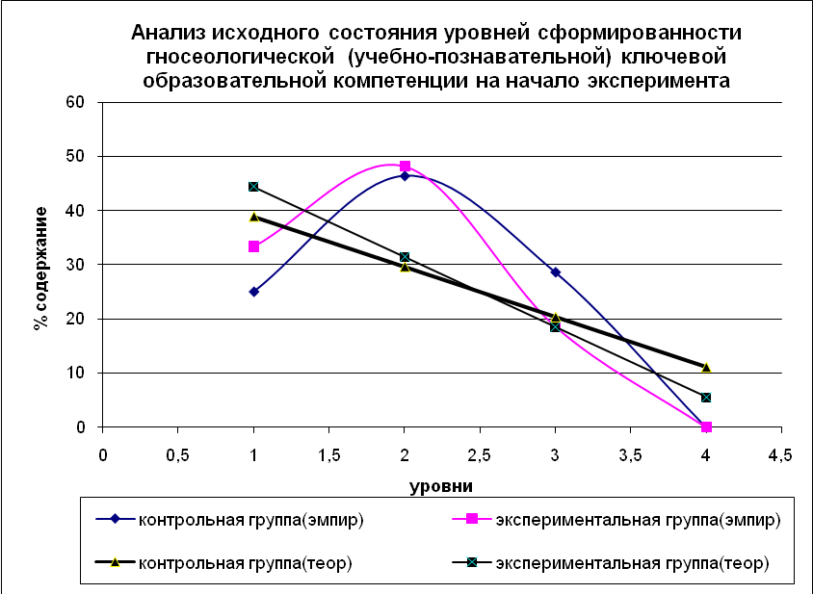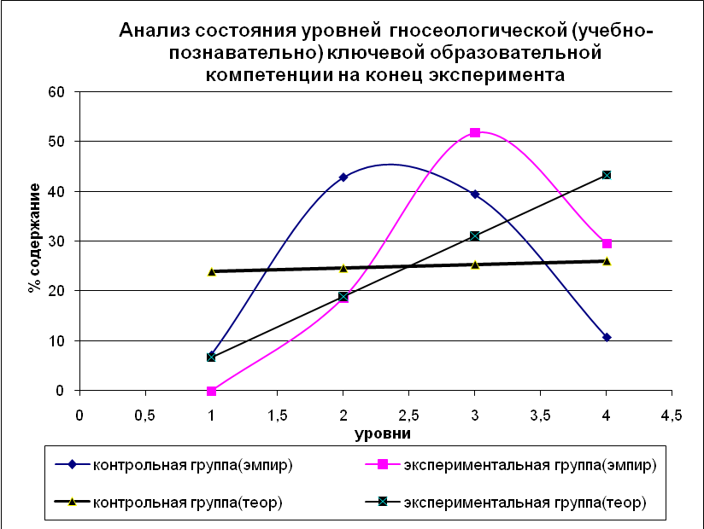
Рис. 2. Анализ состояния уровней гносеологической ключевой образовательной компетенции у старшеклассников на начало и конец эксперимента
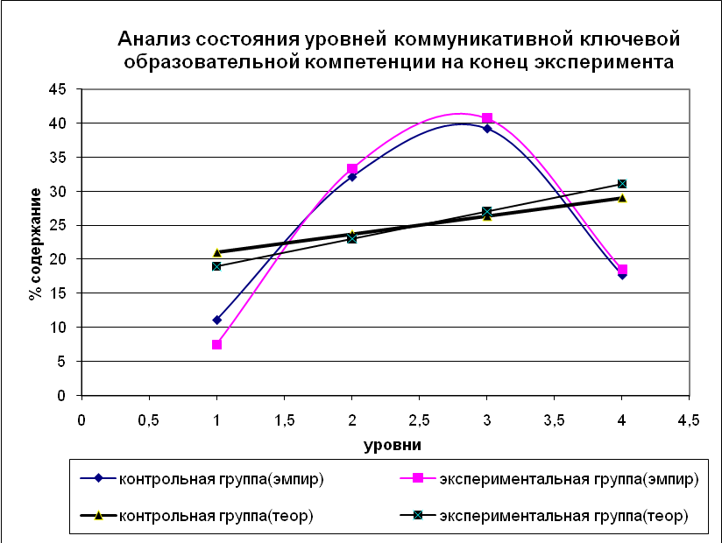
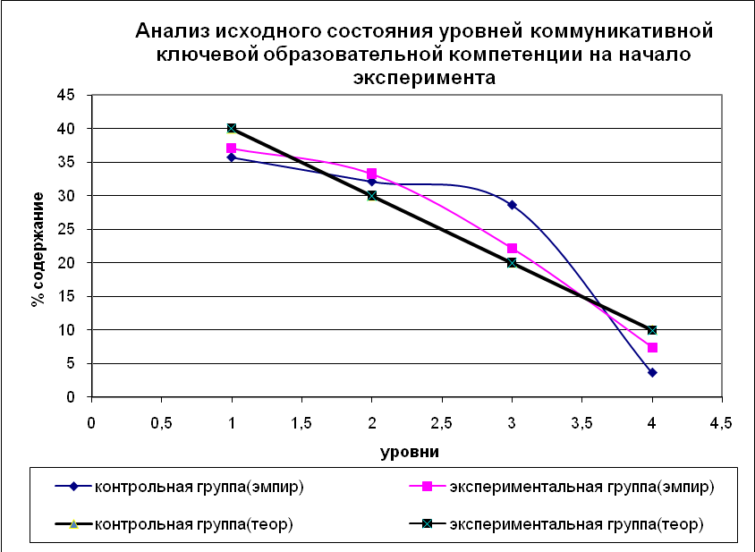
Рис. 3. Анализ состояния уровней коммуникативной ключевой образовательной компетенции у старшеклассников на начало и конец эксперимента
Рис. 4. Анализ состояния уровней рефлексивной ключевой образовательной компетенции у старшеклассников на начало и конец эксперимента
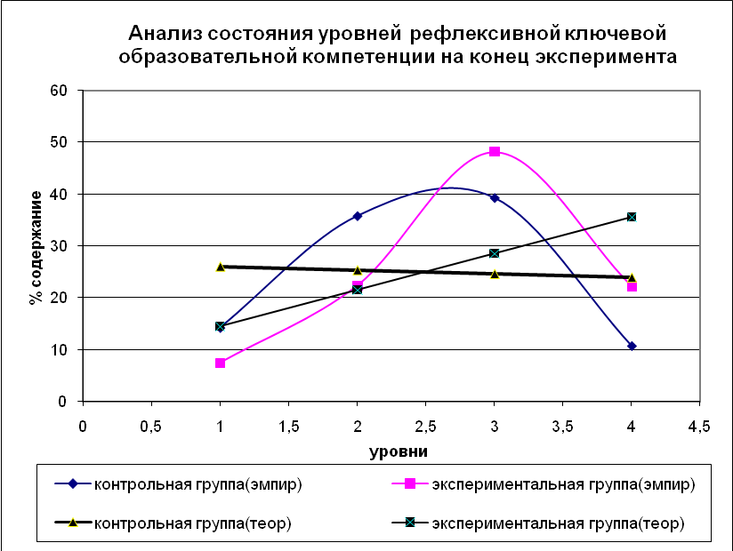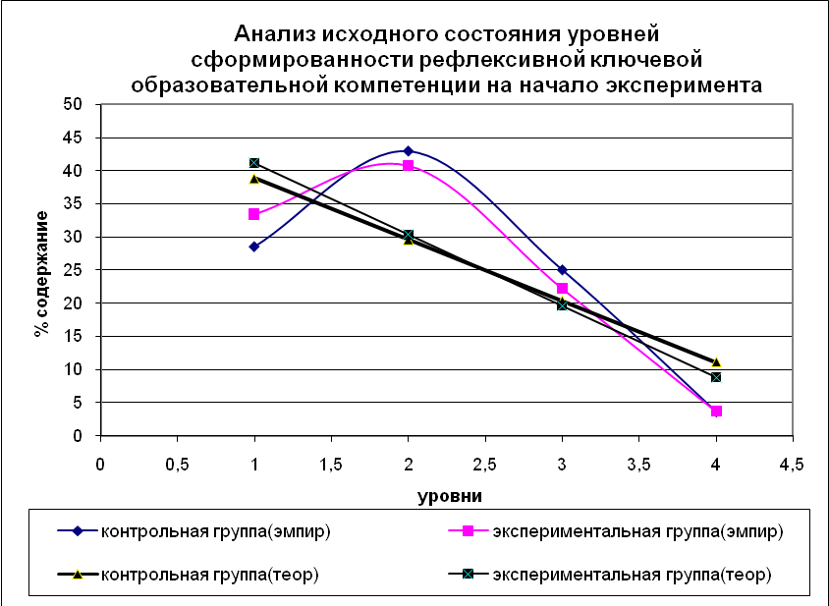
В заключении диссертационного исследования подводятся его основные итоги, формулируются следующие общие выводы:
- Ключевые образовательные компетенции, являясь одним из важнейших условий и результатов овладения содержанием образования, способствуют повышению компетентности, готовности выпускников к продолжению образования, к самообразованию и овладению профессией, что облегчает их социализацию и адаптацию в современном обществе. Ключевые образовательные компетенции предстают как необходимые метапредметные универсалии, формирующиеся в процессе изучения всех учебных предметов и являющиеся необходимым условием усвоения содержания образования. Они реализуются в сфере учебной деятельности и позволяют эффективно продвигаться в учёбе и саморазвитии.
- Существенными возможностями для формирования ключевых образовательных компетенций (гносеологической (учебно-познавательной), коммуникативной и рефлексивной) обладает развивающее обучение, направленное на зону ближайшего развития личности, раскрытие творческого потенциала человека на основе развития его способностей, благодаря теоретизации знаний, продуктивному и творческому характеру совместной деятельности субъектов педагогического процесса, включённости старшеклассников в разрешение создаваемых ходом образовательного процесса противоречий, что в конечном счёте способствует совершенствованию высших психических функций.
- Эффективности формирования ключевых образовательных компетенций у учащихся старших классов в процессе развивающего обучения способствует сконструированная на основе авторской концепции модель, представляющая собой совокупность взаимосвязанных элементов, включающая идеи развивающего обучения, компетентностный подход, педагогические принципы и условия, поэтапную технологию, состоящую из целевого, организационно-деятельностного и результативного компонентов, специфику взаимодействия субъектов педагогического процесса, целью которого является личностное преобразование учащегося.
- Разработанная технология поэтапного формирования ключевых образовательных компетенций у учащихся старших классов в процессе развивающего обучения представляет собой систему последовательно реализуемых форм, методов, приёмов и средств обучения, направленных на постепенное продвижение к цели: от рецептивного к репродуктивному, продуктивному, а затем творческому уровню сформированности ключевых образовательных компетенций, осуществляемую на трёх этапах – предварительном, основном и заключительном. Результаты апробации технологии в процессе изучения участниками ЭГ таких дисциплин, как история, обществознание, право, подтвердили её эффективность при соблюдении следующих условий, выступающих следствием реализации идей развивающего обучения: создание развивающей креативной среды, усиление деятельностного компонента в образовании, обеспечение практической ориентации содержания обучения, углубление метапредметных основ образования, сотрудничество субъектов педагогического процесса.
- Диагностика на основе специально разработанного критериально-уровневого комплекса, включающего информационно-знаниевый, праксиологический и мотивационно-аксиологический критерии, позволяет определить уровень овладения учащимися ключевыми образовательными компетенциями, необходимыми для эффективного продолжения образования и самообразования в течение всей жизни.
Педагогический процесс, построенный на основе интеграции концептуальных идей развивающего обучения и компетентностного подхода, в соответствии с разработанной авторской моделью и реализованный через специальную технологию позволяет эффективно формировать у старшеклассников ключевые образовательные компетенции, что подтверждает гипотезу исследования.
Достижение поставленной цели осложнялось следующими факторами: отсутствие разработанного развивающего учебно-методического комплекса по всем основным предметам для старшей школы; трудности в создании междисциплинарного пространства; устаревшие требования, предъявляемые к итоговой аттестации учащихся, ориентированные на наличие у выпускников лишь определённых знаний, алгоритмизированных умений и навыков, без применения нестандартного подхода и творческого мышления.
Данное исследование, при всех его положительных результатах, не претендует на исчерпывающее решение комплекса задач, возникающих при формировании ключевых образовательных компетенций у учащихся старших классов. Тем не менее, оно позволило определить направления дальнейшей работы. Это, в первую очередь, изучение влияния профильного обучения на формирование ключевых образовательных компетенций старшеклассников, более глубокое исследование воздействия данного процесса на развитие учащихся старших классов, возможность повышения его эффективности за счёт использования более широкого круга методов и средств обучения, уточнение показателей для диагностирования рефлексивной компетенции и др.
Основное содержание диссертационного исследования отражено в 25 публикациях общим объёмом 7, 05 п.л. (авторских 7,05 п.л.):
- Осокина О.А. Некоторые аспекты технологии формирования гносеологической образовательной компетенции подростков // Вестник Московского университета МВД России. – 2009. – №1. – С .27-29 (0,2 п.л.).
- Осокина О.А. Опыт формирования исследовательской образовательной компетенции старшеклассников // Вестник Московского государственного университета. Серия «Педагогика». – М.: Изд-во МГОУ. – 2009. – №2. – С. 61-66 (0,3 п.л.).
- Осокина О.А. Диагностика уровня сформированности гносеологической образовательной компетенции у старшеклассников // Вестник Московского университета МВД России. – 2009. – №2. – С. 20-22 (0,2 п.л.).
- Осокина О.А. Разработка проблемы формирования образовательных компетенций учащихся в современной педагогической теории // Научные труды Международной науч.-практич. конф. учёных МАДИ, РГАУ – МСХА, ЛНАУ. Т.4. Педагогика и методика, Москва-Луганск: ЛНАУ 2008. – С. 38-42 (0,4 п.л.).
- Осокина О.А. Классификация образовательных компетенций // Ведущие тенденции современного образования. Сборник научных трудов. – М.: МГОУ, 2008.
– С. 42-46 (0,3 п.л.).
- Осокина О.А. Профильное обучение как средство формирования образовательных компетенций старшеклассников // Внедрение профильного обучения в сельских общеобразовательных учреждениях: опыт и проблемы (материалы конференции). Выпуск 2 . – Коломна: КГПИ, 2008. – С. 116-120 (0,4 п.л.).
- Осокина О.А. Компетентностный подход: трудности и реальность // Инновационные проекты в воспитании детей, подростков и молодёжи. Сборник статей и тезисов по материалам Международной науч.-практ. конф. – М.: ООО «Коллаж», 2007.
– С. 338-345 (0,4 п.л).
- Осокина О.А. Образовательные компетенции как объект управления качеством учебного процесса старшеклассников в процессе дополнительного образования // Управление качеством образования в системе дополнительного образования детей и подростков: материалы российской научно-методич. конф. – Рязань: РГУ им.С.А. Есенина, 2007. – С. 229-234 (0,3 п.л.)
- Осокина О.А. Формирование исследовательской компетенции старшеклассников в процессе краеведческой работы // Научные труды международной научно- пактич. конф.учёных МАДИ(ГТУ), РГАУ – МСХА, ЛНАУ. 17-18 июня 2008 года. Том 4. Педагогика и методика. – Москва-Луганск: МАДИ (ГТУ), РГАУ – МСХА, ЛНАУ, 2008. – С. 60-63 (0,3 п.л.).
- Осокина О.А. Сущность и структура образовательных компетенций учащихся // XVIII Международная научно-практич. конф. по проблемам физического воспитания учащихся «Человек, здоровье, физическая культура и спорт в изменяющемся мире» (Материалы конференции). — Коломна: КГПИ, 2008. – С. 397-400 (0,25 п.л.).
- Осокина О.А. Формирование образовательных компетенций старшеклассников как педагогическая проблема // Начало – 7: сборник научных статей аспирантов и соискателей. – Коломна: КГПИ, 2008. – С. 168-174 (0,4 п.л).
- Осокина О.А. Учёт возрастных особенностей старшеклассников как фактор формирования образовательных компетенций // Инновационные подходы к организации краеведческой работы в школе и социуме: материалы Международной науч.-метод. конф., посвящённой 120-летию со дня рождения А.С. Макаренко. – Рязань: РГУ им.С.А. Есенина, 2008. – С. 140-145 (0,3 п.л.).
- Осокина О.А. Педагогический потенциал развивающей системы Л.В. Занкова // Актуальные проблемы обучения и воспитания в образовательных учреждениях и социуме: Материалы Международной науч.-практ. конф.студентов и аспирантов. – Рязань: РГУ им. С.А. Есенина, 2008. – Ч.2. – С. 74-78 (0,3 п.л.).
- Осокина О.А. Педагогический потенциал развивающей системы Л.В. Занкова для формирования ключевых образовательных компетенций // Образовательное пространство детства: исторический опыт, проблемы, перспективы: сб. науч. статей и материалов международной научно-практич. конф. В 2-х т. Т.1. – Коломна: КГПИ, 2008. – С. 174-177 (0,3 п.л.).
- Осокина О.А. Формирование гносеологической ключевой образовательной компетенции старшеклассников // Политико-правовые, экономические, социокультурные тенденции в развитии современной России, Материалы международной научной конференции. – Люберцы: НОУ «Гуманитарно-социальный институт», 2008. – С. 135-138 (0,25 п.л).
- Осокина О.А. Формирование рефлексивной образовательной компетенции // Образовательный процесс: опыт, поиск и перспектива: Сборник научных трудов. – М.: Изд-во МГОУ, 2008. – С. 48-52 (0,25 п.л.).
- Осокина О.А. Влияние перспективы на формирование мотивационно-потребностной сферы старшеклассников (в контексте педагогических идей А.С. Макаренко) // Воспитательная педагогика А.С. Макаренко: постижение перспективы практического действия. Материалы научно-практической конференции. – Егорьевск: ЕФ МГ ГУ им. М.А. Шолохова, 2008. – С. 39-42 (0,2 п.л.).
- Осокина О.А. Критериально-уровневый подход к оценке сформированности ключевых образовательных компетенций старшеклассников // Психология притеснения: обидчики и обиженные: Материалы восьмой Всероссийской научно практической конференции. – Коломна: КГПИ, 2008. – С. 314-318 (0,25 п.л.).
- Осокина О.А. Разработка концепций развивающего обучения в отечественной педагогической науке // Развитие основных направлений педагогической науки XX века. Материалы XXVIсессии Научного Совета по проблемам истории образования и педагогической науки, посвящённой 90-летию со дня рождения академика РАО З.И. Равкина. – Москва – Тверь: Научная книга, 2009. – С. 209-214 (0,35 п.л.).
- Осокина О.А. Идеи развивающего обучения в школе нового типа // Особенности социокультурных взаимодействий в российском обществе. Материалы межвузовской научной конференции. – М.: МПГУ, 2008. – С. 112-115 (0,2 п.л.).
- Осокина О.А. Формирование ключевых образовательных компетенций у старшеклассников в процессе краеведческого исследования // Итеграционные подходы к организации краеведческой работы в образовательных учреждениях: Материалы международной научно-методической конференции, посвящённой 160 летию со дня рождения И.П. Павлова. – Рязань: РГУ им. С.А. Есенина, 2009. – С. 193-197 (0,25 п.л.).
- Осокина О.А. Воспитательный потенциал ценностно-мотивационного компонента ключевых образовательных компетенций // Пути повышения качества воспитательной работы в образовательных учреждениях: Материалы Международной научно-практической конференции. – Рязань: РГУ им. С.А. Есенина, 2009 – С. 296-299 (0,2 п.л.).
- Осокина О.А. Концептуальные идеи формирования ключевых образовательных компетенций // Инновации в образовании: сущность, содержание, технологии: Сборник научных трудов. – М.: Изд-во МГОУ, 2009. – С. 40-44 (0,25 п.л.).
- Осокина О.А. Сравнительный анализ результатов опытно-экспериментальной работы по формированию гносеологической образовательной компетенции старшеклассников в процессе развивающего обучения // Социальная реальность и идеи. Социально-философские, культурологические, юридические, экономические аспекты. Материалы межвузовской научной конференции. – М.: МПГУ, 2009. – С. 269-273 (0,25 п.л.).
- Осокина О.А. Опыт формирования рефлексивной образовательной компетенции у старшеклассников // Начало – 8: сборник научных статей аспирантов и соискателей. – Коломна: КГПИ, 2009. – С. 44-48 (0,25 п.л.).

